Desafío estudiante en práctica

# Desafío 1 (20% de la evaluación total)

**Objetivo:** Diseñar un Data Warehouse (DW) que permita analizar las transacciones de una empresa de retail desde múltiples perspectivas: productos, tiendas, proveedores, promociones, medios de pago, clientes, canales de venta y tiempo. El modelo sigue la estructura de un esquema en estrella (Star Schema), donde la tabla de hechos central almacena los datos transaccionales y las dimensiones entregan contexto.

**Estructura General:**

* Base de datos:



* Tipo de modelo: Dimensional (esquema estrella)
* Tabla de hechos: Fact_Transacciones.

Almacena las métricas de ventas y claves foráneas hacia las dimensiones.

* Tablas dimensión:
* Dim_Tiempo
* Dim_Cliente
* Dim_Producto
* Dim_Tienda
* Dim_Proveedor
* Dim_Promocion
* Dim_MedioPago
* Dim_CanalVenta

**Diagrama Entidad–Relación (EER)**

Cada tabla de dimensión se conecta con la tabla de hechos Fact_Transacciones a través de su llave primaria (PK), que se convierte en llave foránea (FK) dentro de la tabla de hechos.

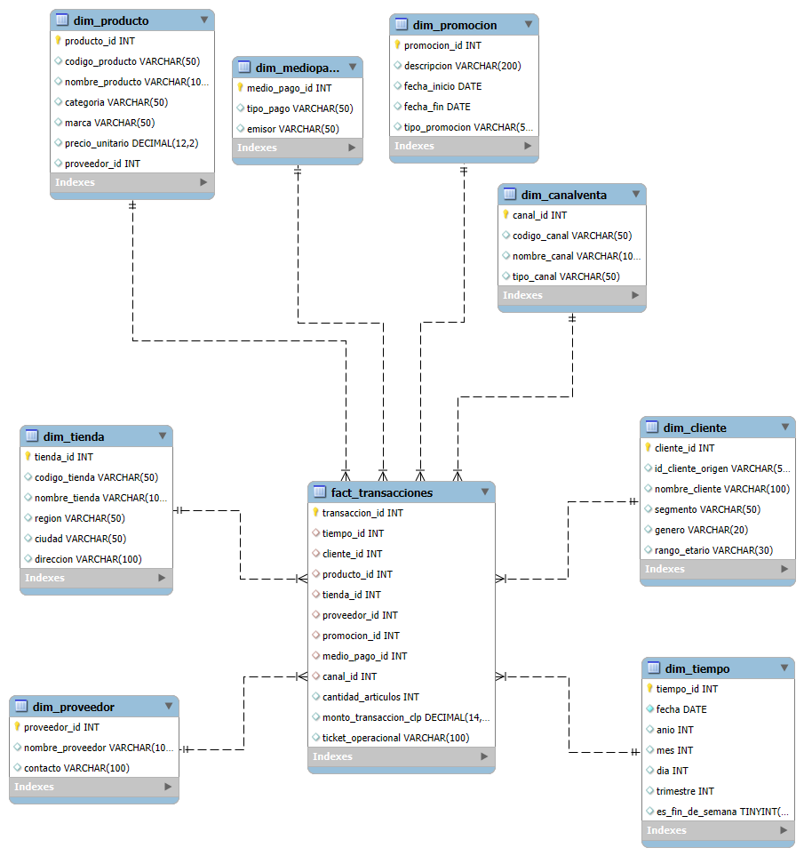*Generado mediante MySQL Workbench – Revese Engineer Database*

# Desafío 2 (20% de la evaluación total)

Documentación de dos entidades: Dim_Producto y Fact_Transacciones.

El propósito de esta documentación técnica es describir de forma clara y resumida dos entidades del modelo de Data Warehouse retail_dw, diseñado para una empresa de retail. Este modelo sigue una arquitectura en estrella (Star Schema) y tiene como objetivo facilitar el análisis de ventas desde múltiples perspectivas: producto, cliente, tiempo, tienda, proveedor, promoción, canal y medio de pago.

**Dim_Producto**

|  |  |
| --- | --- |
| Elemento | Descripción |
| Tipo de entidad | Dimensión |
| Propósito | Almacenar información descriptiva de los productos comercializados por la empresa. Permite analizar las ventas por categorías, marcas o rangos de precios. |
| Campos Principales | producto_id (PK), codigo_producto, nombre_producto, categoria, marca, precio_unitario, proveedor_id (FK) |
| Relaciones | Se conecta con la tabla Dim_Proveedor mediante proveedor_id, y con la tabla de hechos Fact_Transacciones como llave foránea. |
| Reglas de negocio | Cada producto pertenece a un proveedor principal. Si un producto cambia de proveedor o categoría, se registra una nueva versión (histórico tipo SCD2). |
| Fuente de datos | Sistema ERP o catálogo maestro de productos. |
| Frecuencia de Carga | Semanal o cuando existan actualizaciones relevantes. |
| Owner | Catalina Ormeño Rivera – Creadora del modelo y desarrolladora de la base de datos (transacciones_dw.sql). |
| Versión | v1.0 – 22/10/2025 |

**Fact_Transacciones**

|  |  |
| --- | --- |
| Elemento | Descripción |
| Tipo de entidad | Tabla de hechos |
| Propósito | Registrar todas las ventas realizadas por la empresa, vinculando las dimensiones del modelo para realizar análisis multidimensionales. |
| Campos Principales | transaccion_id (PK), tiempo_id (FK), cliente_id (FK), producto_id (FK), tienda_id (FK), proveedor_id (FK), promocion_id (FK), medio_pago_id (FK), canal_id (FK), cantidad_articulos, monto_transaccion_clp, ticket_operacional |
| Relaciones | tiempo_id → Dim_Tiempo (1:N)  cliente_id → Dim_Cliente (1:N)  producto_id → Dim_Producto (1:N)  tienda_id → Dim_Tienda (1:N)  proveedor_id → Dim_Proveedor (1:N)  promocion_id → Dim_Promocion (1:N)  medio_pago_id → Dim_MedioPago (1:N)  canal_id → Dim_CanalVenta (1:N) |
| Reglas de negocio | Cada registro corresponde a una transacción única. Las métricas se pueden agregar por cualquier dimensión. No se permiten transacciones sin fecha o cliente. |
| Fuente de datos | Sistemas POS, plataformas de e-commerce y canales de venta telefónicos |
| Frecuencia de Carga | Diaria o en procesos batch. |
| Owner | Catalina Ormeño Rivera – Creadora del modelo y desarrolladora de la base de datos (transacciones_dw.sql). |
| Versión | v1.0 – 22/10/2025 |

# Desafío 3 (60% de la evaluación total)

Objetivo: Transformar y analizar transacciones reales usando herramientas de procesamiento de datos (Pandas) y servicios en la nube (Google Cloud BigQuery).

Se adjunta desarrollo completo en archivo **desafio3.ipynb**

**Creación del dataset retail_dw_dataset en BigQuery Sandbox**

Se realizó la carga del archivo transacciones_clean.csv directamente en BigQuery Sandbox para generar posterior consulta SQL

